1. 流的基本概念：在Java程序中，对于数据的输入/输出操作以“流”(stream)方式进行；J2SKD提供了各种各样的“流”类，用于获取不同种类的数据；程序中通过标准的方法输入或输出数据。

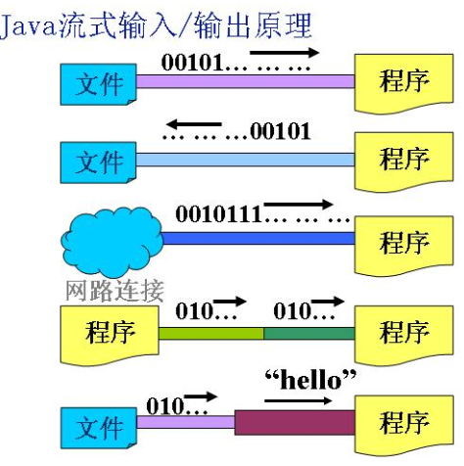

其中的“管道”就是“流”。一层管道外面再包一层管道(提供更强大的功能)。

1. I/O流的分类：java.io包中定义了多个流类型(类或抽象类)来实现I/O功能，可以从不同的角度对其进行分类：(输入跟输出，是**站在程序的角度**来看的；Java中1字符=2字节，采用的是utf-16编码)

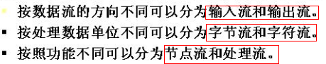

节点流(直接与数据源打交道)和处理流(套在其他管道之上的流)：

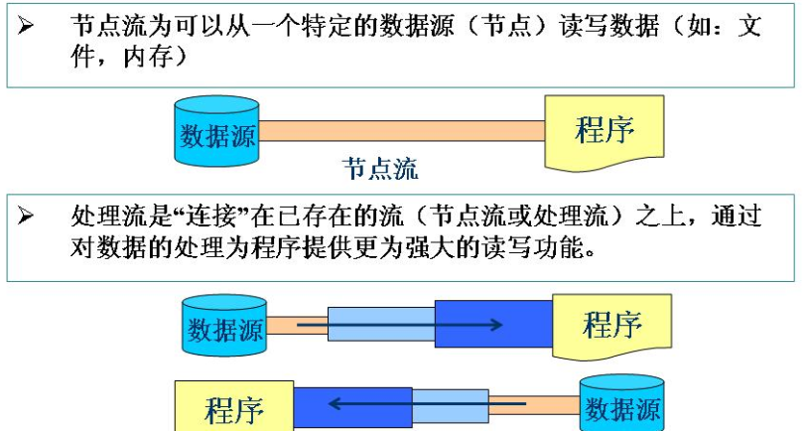

J2SDK所提供的所有流类型位于包java.io内都分别继承自以下四种抽象流类型

